Курение - это вредная привычка, расцениваемая психологами и психиатрами как один из видов наркоманий. Известно, что из 100 человек, начавших курить из желания "побаловаться" или "попробовать", 80 в дальнейшем становятся регулярными курильщиками. Подавляющее большинство из них не могут расстаться с сигаретами до конца своих дней.
Табачный дым является весьма сложным по составу и содержит тысячи химических веществ, которые попадают в воздух в виде частичек или газов. Фаза частичек состоит из смолы (которая, в свою очередь, состоит из многих химических веществ), никотина и бензапирена. Газовая фаза состоит из оксида углерода, аммония, диметилнитрозамина, формальдегида, цианистого водорода и акролеина. Некоторые из этих веществ имеют явно выраженные раздражающие свойства, а около 60 из них являются известными или предполагаемыми канцерогенами, т.е. веществами, вызывающими рак. Состояние легких курильщика с 25-летним стажем не лучше, чем у ликвидаторов аварии на Чернобыльской станции, вдыхавших радиоактивную пыль. В ходе химической реакции - тления сигареты - образуется более 4000 химических соединений. Из них около 30 особенно ядовиты. Температура тлеющей сигареты 700 - 900 градусов. Легкие курильщика со стажем представляют собой черную, гниющую массу.
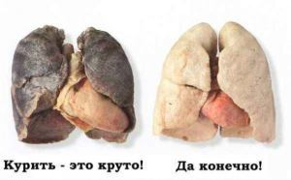
Немного истории
Первое упоминание о курении относится к V веку до нашей эры. В России табак появился в самом начале XVII века. Долгое время курение табака преследовалось в соответствии с Царскими Указами: виновных секли, а, застав за курением повторно, отправляли в ссылку. Царь Алексей Романов в 1649 г. издал указ, по которому было велено пытать всех, у кого будет найден табак, бить кнутом до тех пор, пока виновный не признается, где достал "бесовское зелье", а уличенным в продаже табака велено «резать носы» и ссылать на дальние поселения. Торговцев табаком ждала смертная казнь.
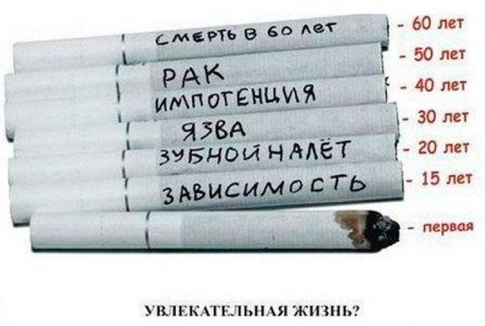
Психофизиология курения
Первая попытка курения довольно болезненна. Закуривший испытывает слабость, тошноту, головокружение, иногда наблюдаются обморочное состояние, рвота. На этом этапе организм как бы защищается от пагубного действия никотина.
При повторном обращении к сигарете токсическое действие выражено в ослабленном виде. Курящий ощущает приятное возбуждение, внутреннюю теплоту, мягкий «кайф», курение становится для него приятным, а главное «растет» мнимое самоутверждение своего Я. Именно в этой фазе проявляются признаки пристрастия к курению.
Третья фаза характеризуется восприятием и анализом. Курильщик начинает осмысливать, что курение приносит не только удовольствие (мнимое, показное), но и вред. Порой оно не вызывает приятных ощущений, а превращается в обязанность. Понаблюдайте, как проходит рабочий день курильщика. Он вскакивает через определенное время, например один-два раза в час, бежит в курительную комнату затянуться, переговорить и возвращается на рабочее место. Это уже фармакологическая зависимость.
Состав сигареты

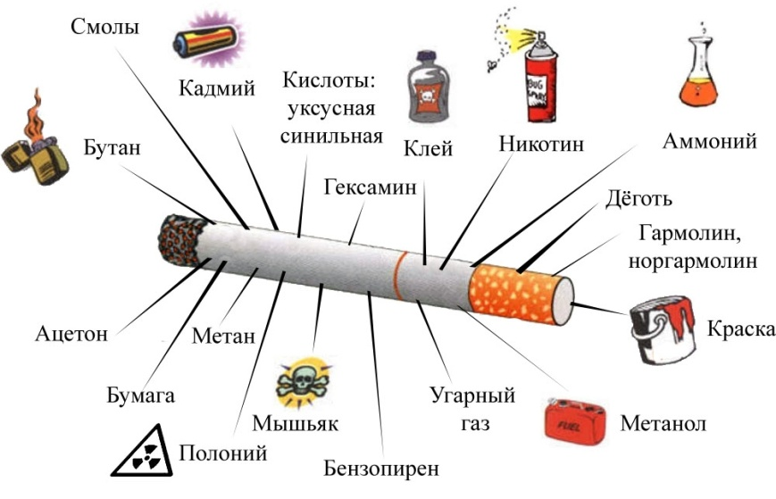
Как бросить курить
Перестать курить — очень трудная задача для большинства курящих. Отказ курящего от сигарет означает освобождение от зависимости, которая имеет физиологический и психологический компоненты. Зависимость от никотина хотя и невероятно сильна, не является единственной причиной, по которой люди продолжают курить. Успешные программы помощи людям, желающим бросить курить, должны учитывать все причины, по которым люди курят. Вследствие физиологической зависимости попытки прекратить курение будут вызывать синдром отмены, который проявляется в нервозности, тяжелых головных болях, неспособности сконцентрировать внимание и т.п.

- может быть ваш день рождения, день рождения подруги (друга). Новый год или какая-то годовщина. Если вы курите из-за стресса, вызванного учебой, бросайте эту привычку во время каникул. Не назначайте дату в отдаленном будущем, вы можете потерять душевный запал.
- Договоритесь с курящим другом (подругой) или супругой (супругом) бросить курить вместе, чтобы вы могли поддерживать друг друга.
- Попробуйте заменить курение другими занятиями — физическими упражнениями, новым увлечением, жевательной резинкой или низкокалорийными закусками. Избегайте есть высококалорийную пищу: можно набрать лишний вес.
- Не закуривайте сигарету, пока не пройдет 5 мин с момента возникновения у вас потребности покурить. В течение этих 5 мин попытайтесь изменить свой эмоциональный настрой или заняться чем-то другим. Позвоните кому-нибудь из вашей «группы поддержки».
- Сделайте курение настолько неудобным, насколько это возможно. Всегда покупайте только одну пачку сигарет и только после того, как закончилась предыдущая. Никогда не носите сигареты при себе — ни дома, ни на работе. Не носите при себе спички или зажигалки.
- Составьте список вещей, которые можно было бы купить на сэкономленные на курении деньги. Переведите стоимость каждой из них в дни не курения.
- Всегда спрашивайте себя, действительно ли вам нужна эта сигарета или это просто рефлекторная реакция.

Закон о запрете курения в России

Для всех курильщиков наступило непростое время: в полную силу вступил закон о курении. Теперь нельзя просто достать и закурить сигарету – необходимо искать специально оборудованное для этого помещение. При несоблюдении этого условия курящего ожидает штраф который составляет

500-1500 рублей.

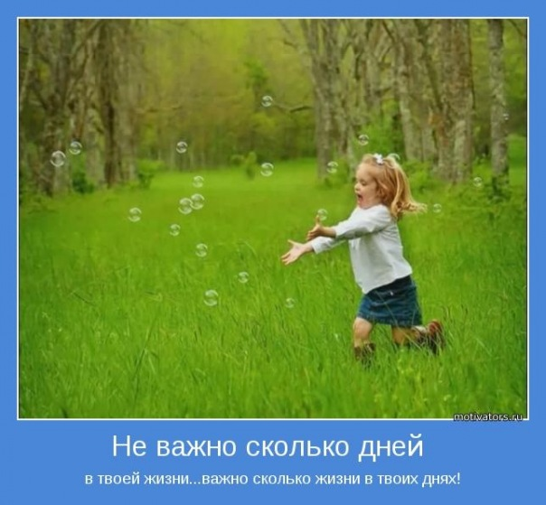

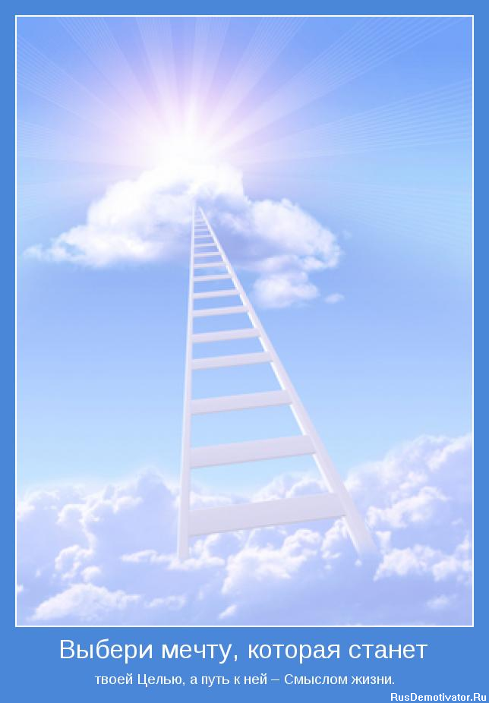

МБОУ СОШ №2
с. Средняя Елюзань

«Хочешь жить – бросай курить»

Памятка для учащихся о пагубном влиянии
табака на организм

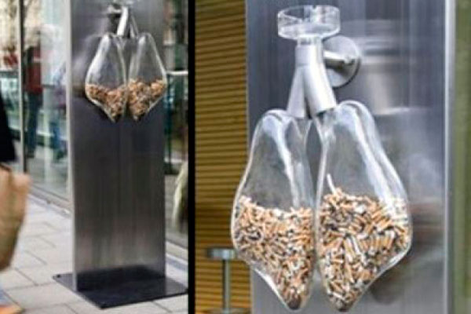

с. Средняя Елюзань
2016 г.

